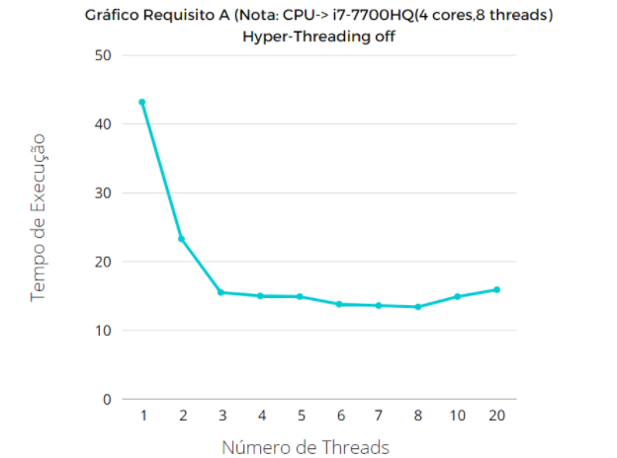

Número de Threads | Tempo de Execução (segundos)
1 | 43,2
2 | 23,3
3 | 15,5
4 | 15
5 | 14,9
6 | 13,8
7 | 13,6
8 | 13,4
10 | 14,9
20 | 15,9

